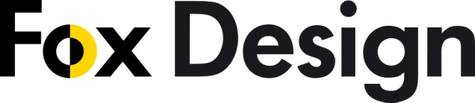
Pressinformation december 2010
______________________________________________________________
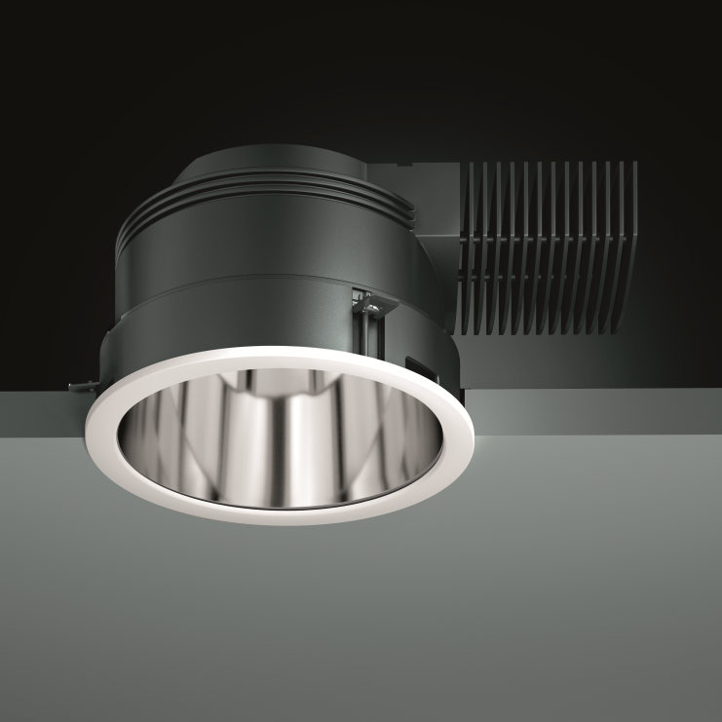
Fox Design presenterar Nero Power LED, en av marknadens första för allmänna utrymmen.
Banbrytande teknik kombinerad med kvalitet, prestanda och design: det senaste tillskottet till WILA's framgångsrika downlightfamilj sätter nya standarder inom LED-teknik.

- Ljusstyrka 1300-3600 lumen
- Färgtemperatur på 3000/4000 K
- Färgåtergivning på mer än Ra 80
- Sofistikerad och effektiv värmehantering
- Snabb och enkel installation
- Min. 50.000 timmars livslängd på LED-modulen
- 5 års garanti på LED-modulen
- Ljuskälla: 5 versioner från 20W – 59W

Denna serie av högpresterande armaturer, avsedd för allmän belysning i kontor, konferensrum, foajéer och offentliga miljöer, består av downlights med eller utan optiska tillbehör och wallwashers, både rektangulära och cirkulära.
Helt ljustäta armaturhus i pressgjuten aluminium gör dem idealiska för montage i öppna takkonstruktioner.
Reflektormaterialet är ren aluminium 98,98% för högsta verkningsgrad. Som dessutom ger en smutsavvisande yta som inte är så känslig för fingeravtryck.
Ljusstyrkan är från 1300 till 3600 lumen, jämförbart med en 1X13 W till 2X26 W kompaktlysrör.
Nero Power levereras med en färgtemperatur på 3000 eller 4000K, färgåtergivning på mer än Ra 80 och en bländningskontroll över 65° på mindre än 1000 cd/m².
Nero Power är försedd med integrerat driftdon med Wieland snabbkoppling som tillsammans med färdigkopplade sladdställ kan spara upp till 70% installationstid.
Lysdioderna som används av WILA har en lång genomsnittlig livslängd på 50.000 timmar när 70% av ljusmängden är kvar.
WILA lämnar hela fem års garanti på LED-modulen.
Ladda hem högupplöst bild och text från MyNewsDesk nedan:
För mer information, kontakta:
Tore Larsson, VD, 08-440 85 41, tore@foxdesign.se
Jesper Nörthen, produktchef, 070-323 08 93, jesper@foxdesign.se
Kort om Fox Design AB:
Fox Design AB är ett helägt svenskt företag som tillverkar och marknadsför belysningsarmaturer för offentlig inomhus- och utomhusmiljö. Armaturerna är dels egenproducerade, dels tillverkade av företag som Fox Design AB representerar i Sverige, nämligen Focus Lighting ,
Wila, Bruck, samt LineaLight Group med varumärket i-LèD. Dessutom representerar vi Planet Lighting i alla nordiska länderna.
Fox Design AB eftersträvar genomgående högsta kvalitet i design, materialval och funktion.

Fox Design AB : Tellusgången 8 | 126 37 Hägersten | Tel: 08 - 440 85 40 | Fax: 08 - 24 22 33 | E-mail: info@foxdesign.se

